Всемирный день науки за мир и развитие 10 ноября

Всемирный день науки за мир и развитие, отмечаемый ежегодно 10 ноября, призван подчеркнуть важную роль науки в обществе и необходимость участия широкой общественности в обсуждении возникающих научных вопросов. Этот День также подчеркивает важность и актуальность науки для повседневной жизни.
Наводя мосты между наукой и обществом, Всемирный день науки за мир и развитие имеет целью обеспечить гражданам получение информации о новых тенденциях в области науки, подчеркивая одновременно роль ученых в расширении нашего понимания замечательной, хрупкой планеты, которую мы называем домом, и делая наши общества более устойчивыми.
Всемирный день науки предоставляет возможность мобилизовать все заинтересованные стороны вокруг темы науки за мир и развитие – от государственных деятелей до представителей СМИ и учеников школ. ЮНЕСКО решительно призывает всех присоединиться к празднованию Всемирного дня науки за мир и развитие, организуя собственное мероприятие в этот день.

Задачи Всемирного дня науки за мир и развитие
- Повысить информированность общественности о роли науки для мирного и устойчивого развития обществ;
- Поощрять национальную и международную солидарность в интересах совместного использования научных достижений разными странами;
- Возобновить национальную и международную приверженность использованию науки на благо общества;
- Привлечь внимание к вызовам, с которыми сталкивается наука, а также увеличить поддержку научной деятельности.

Тема Дня 2020 года: «Наука на службе общества»
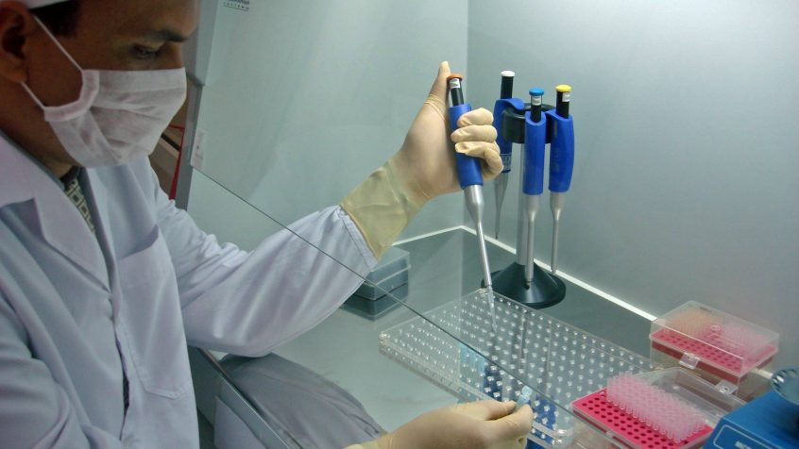
В этом году Всемирный день науки посвящен теме «Наука на службе общества в борьбе с пандемией».
На протяжении всего этого беспрецедентного кризиса ЮНЕСКО, как учреждение ООН, имеющее мандат в области науки, стремилось укрепить международное сотрудничество в научной сфере. Деятельность ЮНЕСКО в связи с COVID-19 сосредоточена на трех основных направлениях: содействие международному научному сотрудничеству, обеспечение доступа к воде и поддержка мер по защите окружающей среды.
В рамках празднования Всемирного дня науки в этом году ЮНЕСКО организует круглый стол на тему «Наука на службе общества в борьбе с пандемией».
Присоединяйтесь к разговору #ScienceDay.

